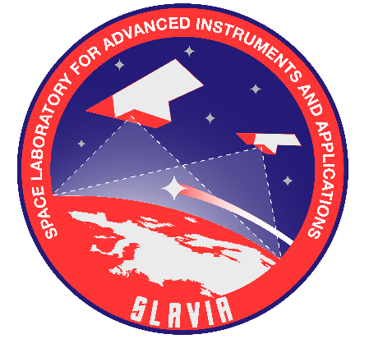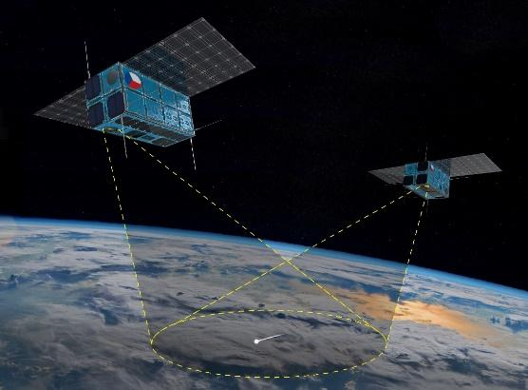

Zveme Vás na tiskovou konferenci 20. června od 10:00, na které vědci a technici představí ryze českou kosmickou misi SLAVIA. Ta právě dokončila přípravnou fázi a za jejím vznikem stojí týmy vědců sdružených v projektu Vesmír pro lidstvo!

Cílem mise je vynést na oběžnou dráhu Země dva mikrosatelity, které jsou vybavené naprosto převratnými technologiemi pro hledání zdrojů surovin ve vesmíru. Svůj let do vesmíru by měla odstartovat v roce 2027, avšak technologie budou v příštích dekádách využity pro lety k asteroidům, Měsíci, Marsu a dalším tělesům Sluneční soustavy.

Na tiskové konferenci se setkáte se zástupci zúčastněných ústavů Akademie věd, brněnské firmy S.A.B. Aerospace, Ministerstva dopravy a dalšími. Je pro Vás připravené video/vizualizace mise, model satelitu ve skutečné velikosti a také prototypy přístrojů, které si můžete nafotit/natočit. V případě zájmu jsou možné exkurze do laboratoří. Pro účastníky TK je rovněž připravena malá pozornost v podobě odznaku mise.

Kdy: 20. června 2023 od 10:00
Kde: Ústav fyzikální chemie J. Heyrovského AV ČR, Dolejškova 2155/3, Praha 8

Akreditace prosím nejpozději do 19. června 10:00 na adresu miroslava.machackova@jh-inst.cas.cz

Kontakt:

Ing. Miroslava Macháčková
PR manager
J. Heyrovsky Institute of Physical Chemistry CAS
web: jh-inst.cas.cz
phone:+ 420 739 058 416

